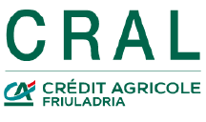

VENEZIA
Mercati e Mercanti
Il Marco Polo dei Domenicani
Sabato 20 Novembre

Programma
Partenza con mezzi propri e ritrovo alle ore 15.00. davanti alla stazione Fs Venezia. Incontro con la ns guida e consegna degli auricolari. Eseguiremo un itinerario sulle tracce della mitica via delle Spezie il cui commercio ha segnato la storia della Serenissima. Si potrà sostare davanti a “fondaci veneziani” che racconteranno la storia dei loro proprietari e delle mercanzie che conservavano. Ci inoltreremo poi a San Polo dove scopriremo luoghi meno noti ai più svelando le antiche abitudini di ricche famiglie di mercanti e il loro sapiente uso di spezie. Proseguiremo poi sulle tracce dei mercanti in zona Rialto dove il mercato delle spezie è fiorito in modo stupefacente. Conosceremo l’origine di antichi rimedi ricavati dalla spezie, Il lavoro degli spezieri e l’attenzione per la preparazione dei composti. Infine seguiremo le orme di antichi esploratori che, per primi, hanno aperto la via delle Spezie creando un meraviglioso e inedito intreccio di civiltà
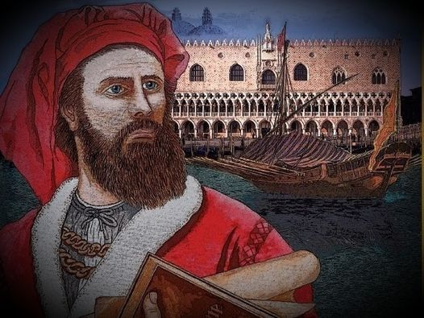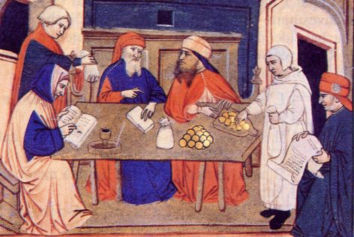
Sosta quindi per un cicchetto e un “ombra”.
In serata poi ritrovo davanti alla Basilica dei SS Giovanni e Paolo per una visita serale in esclusiva del luogo sacro ai Domenicani che hanno aiutato Marco Polo nella traduzione del “Il Milione” La trecentesca Basilica dei Santi Giovanni e Paolo, San Zanipoło in veneziano, sita nel sestiere di Castello è uno degli edifici medievali religiosi più imponenti ed importanti di Venezia. Numerosi dogi e celebri personaggi, che hanno scritto pagine cruciali della storia della Serenissima Repubblica dal XIII al XVIII secolo, riposano qui, sepolti in solenni monumenti sepolcrali. Proprio per questo la Basilica è considerata il Pantheon di Venezia. Termine delle visite ore 21.30 circa.

Per contrastare il rischio di contagio da COVID-19 le nostre proposte (passeggiate, visite, escursioni) si svolgono nel seguente modo:
- piccoli gruppi
- attività prevalenti all’aperto
- a tutti i partecipanti sarà richiesto di indossare la mascherina
- a tutti i partecipanti sarà richiesto di mantenere la distanza di sicurezza dalle altre persone di minimo 1 mt
- ove previste soste, si selezioneranno locali pubblici con spazi ampi, confortevoli e sicuri.

IMPORTANTE: non potranno partecipare persone con sintomi influenzali, affezione alle vie respiratorie o febbre pari o superiore a 37,5 °C.

OBBLIGATORIO PORTARE AL SEGUITO GREEN PASS CARTACEO O DIGITALE, NON PER I MINORI DI ANNI 12
 | ASSOCIATI | FAMILIARI | AGGREGATI
Quota Individuale Min 25 PAX | 49.00 | 55.00 | 67.00
Quota Individuale Min 35 PAX | 45.00 | 48,00 | 60,00
Quota Individuale Min 45 PAX | 40,00 | 45.00 | 54.00
RAGAZZI FINO A 11 N.C |  | 25.00 | QUOTA SECONDO LE FASCE AGGREGATI

ISCRIZIONI ENTRO IL 25/10/2021

La quota di partecipazione comprende:
. La quota comprende:
. tour di circa 4 hr mercati e mercanti tour 1 hr della Basilica di SS Giovanni e Paolo
. auricolari per la mezza giornata
. ingresso in esclusiva serale alla Basilica dei SS Giovanni e Paolo
. cicchetto e 1 bibita per persona

La quota non comprende:
- Mence ed extra di carattere personale;
- Tutto quanto non specificato alla voce “la quota comprende”.

PENALI DI CANCELLAZIONE:
- dal giorno successivo alla prenotazione penale totale;
- Secondo normativa in vigore, in caso di annullamento viaggio per Lock Down Covid-19 si prevede rimborso monetario.

Referente: Gianni Avella Tel. 348/4096216
NOTA. Il programma in generale e l’ordine di effettuazione delle visite ed escursioni potranno subire delle variazioni non dipendenti dall’ organizzazione . Si riserva il diritto di apportare le modifiche che si rendessero necessarie al normale svolgimento del programma.

